课程标准实验教材六年级（上册） 数学园地
1、位置
一、直接写得数。
2.5×40= 18×6= 1.73＋2.07= 10－0.9= 400÷4=
＋ = － = ＋ = － = － =
二、想一想，填一填。
1、小军坐在教室的第3列第4行，用（3，4）表示，小红坐在第1列第6行，用（ ， ）来表示，用（5，2）表示的同学坐在第（ ）列第（ ）行。
2、刘强和王兵在教室里的位置可以用点（4，1）和点（2，7）表示，
（4，1）中的4表示第4列，则1表示（ ），
（2，7）表明王兵坐在第（ ）列第（ ）行。
3、如下图苹果的位置为（2，3），则梨的位置可以表示为（ ， ）,
西瓜的位置记为（ ， ）。
4、如下图：A点用数对表示为（1，1），B点用数对表示为（ ， ），
C点用数对表示为（ ， ），三角形ABC是（ ， ）三角形。
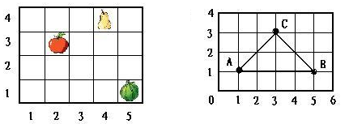
3题图 4题图
三、对号入座。（将正确答案的序号填在括号里）
1、如下图：如果点X的位置表示为（2，3），则点Y的位置可以表示为（ ）。A、（4，4） B、（4，5） C、（5，4） D、（3，3）
2、如图：如果将△ABC向左平移2格，则顶点A' 的位置用数对表示为（ ） A、（5，1） B、（1，1） C、（7，1） D、（3，3）
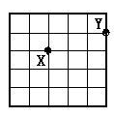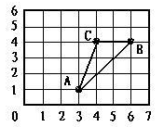
1题图 2题图
3、音乐课,聪聪坐在音乐教室的第4列第2行,用数对(4，2)表示,明明坐在聪聪正后方的第一个位置上,明明的位置用数对表示是( ).
A、（5，2） B、（4，3） C、（3，2） D、（4，1）
4、如果A点用数对表示为（1，5），B点用数对表示数（1，1），C点用数对表示为（3，1），那么三角形ABC一定是（ ）三角形。
A、锐角 B、钝角 C、直角 D、等腰
四、按要求完成下面各题。
1、请你在右面的方格图里描出下列各点,并把这几个点顺次连接成一个封闭图形,你能发现什么?A（2,1） B（7,1） C（4,4） D（9,4）
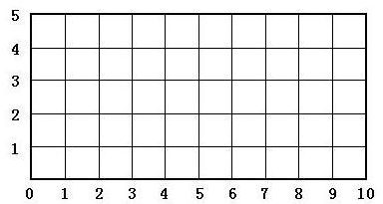
2、如图是游乐园的一角。
⑴如果用（3，2）表示跳跳床的位置，你能用数对表示其他游乐设
施的位置吗？请你写出来。
⑵请你在图中标出秋千的位置.秋千在大门以东400m,再往北300m处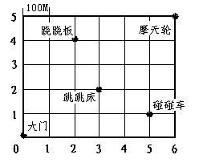
3、先写出三角形ABC各个顶点的位置，再画出三角形ABC向下平移4个单位后的图形△A'B'C'，然后写出所得图形顶点的位置。
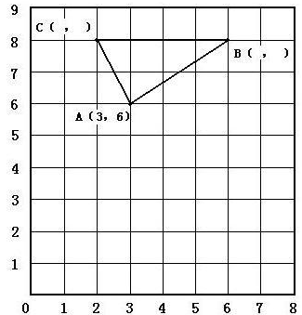

A’（ ， ） B’（ ， ） C’（ ， ）

4、
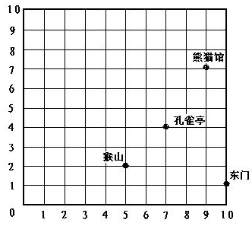
⑴猴山的位置用（5，2）表示，请你在图上标出金鱼湖（6，6）、盆景园（3，8）、北门 （2，10）的位置。
⑵暑假，小明一家游览了公园，活动路线是（10，1）→（5，2）→
（7，4）→（9，7）→（6，6）→（3，8）→（2，10）。请你画出
他们的游览路线。

************************
* 自 我 评 价 *
************************ 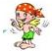

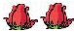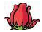
满意□ 比较满意□ 还需努力□

